

**INFORME COSTOS**

**Integrantes**: Catalina Durán

Carla González

Camilo Silva

Emilio Mariani

Paulo Gómez

**Profesor**: Leonardo Hernández

**ARQUITECTURA ELEGIDA PARA PROYECTO FURGO FINDER**

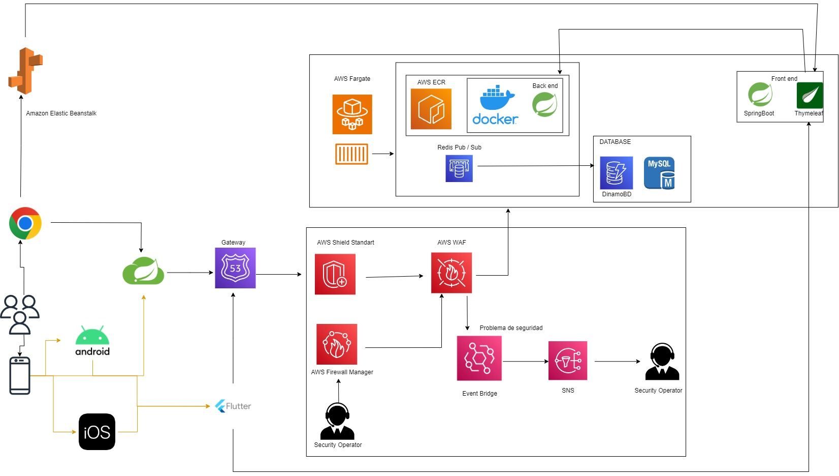

La nube que se utilizará será AWS.

**CALCULO DE LOS SERVICIOS AWS**

Para realizar el cálculo de los costos de los servicios de AWS, se utilizó [calculator.aws/#/estimate](https://calculator.aws/#/estimate) . El total de los costos por un año de funcionamiento es de 6734.76 USD, con un costo mensual de 546.23 USD. Inicialmente se debe pagar un costo inicial de 180 USD.

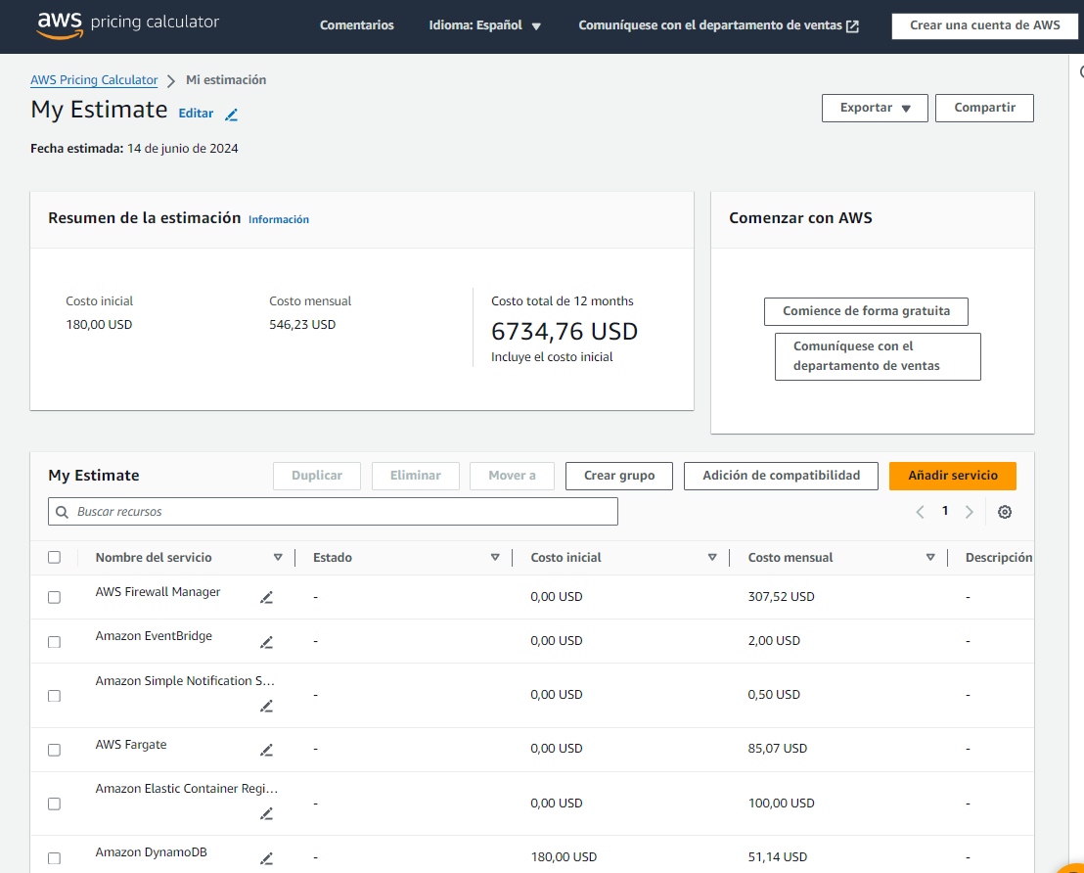

El costo total corresponde a los siguientes servicios.



**AWS Firewall Manager**

Es de tipo IaaS, AWS firewall Manager es un servicio gestionado AWS Firewall Manager es un servicio de administración de seguridad que le permite configurar y administrar de forma centralizada las reglas de firewall de sus cuentas y aplicaciones en AWS

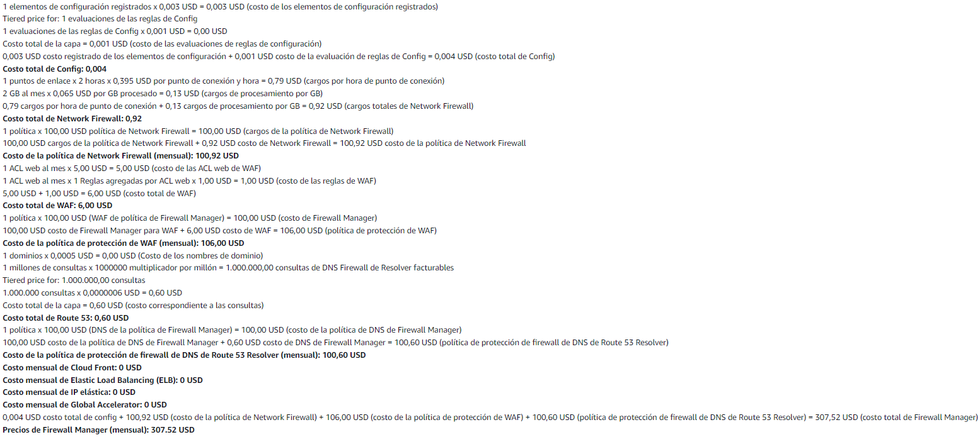

**Amazon EventBridge**

Es de tipo PaaS, Amazon EventBridge es un bus de eventos sin servidor que facilita la creación de aplicaciones basadas en eventos a escala mediante eventos generados a partir de sus aplicaciones, aplicaciones de software como servicio integradas y servicios de AWS.

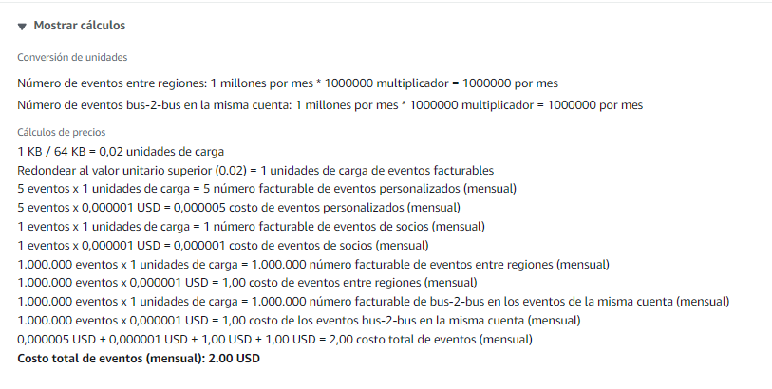

**Amazon Simple Notification Service (SNS)**

Es de tipo PaaS, Amazon Simple Notification Service (SNS) es un servicio de mensajería de publicación/suscripción completamente administrado, de alta disponibilidad, seguro y con durabilidad que permite desacoplar microservicios, sistemas distribuidos y aplicaciones sin servidor.

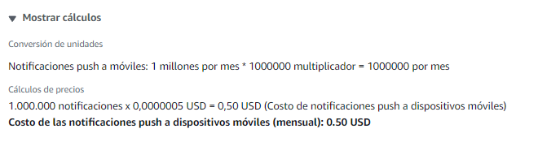

**AWS Fargate**

Es de tipo PaaS, AWS Fargate es un motor de cómputo sin servidor para contenedores que funciona con Amazon Elastic Container Service (ECS) y Amazon Elastic Kubernetes Service (EKS). Fargate facilita la tarea de centrarse en la creación de aplicaciones. Fargate elimina la necesidad de aprovisionar y administrar servidores, le permite especificar y pagar recursos por aplicación, y mejora la seguridad mediante el aislamiento de aplicaciones por diseño.

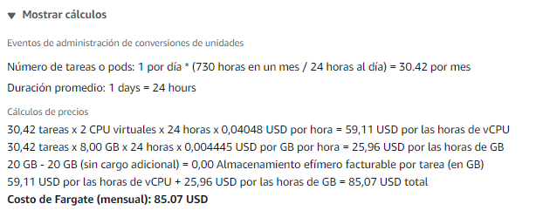

**Amazon Elastic Container Registry**

Es de tipo PaaS, Amazon Elastic Container Registry (ECR) es un registro de contenedores de Docker completamente administrado que facilita a los desarrolladores el almacenamiento, la administración y la implementación de imágenes de contenedores Docker. Amazon ECR elimina la necesidad de operar sus propios repositorios de contenedores o de preocuparse por el escalado de la infraestructura subyacente. Con Amazon ECR, no hay cuotas iniciales ni compromisos. Solo paga por la cantidad de datos que almacena en sus repositorios y los datos transferidos a Internet.

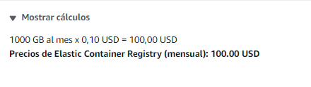

**Amazon DynamoDB**

Es de tipo SaaS, Amazon DynamoDB es una base de datos completamente administrada, multiregión, multimaestra y duradera con seguridad integrada, copia de seguridad y restauración, y almacenamiento en caché en memoria para aplicaciones a escala de Internet.

